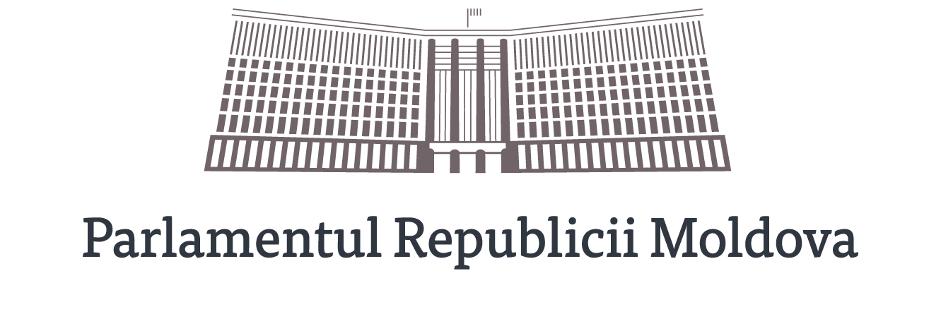

ORDINEA DE ZI
a ședinței în plen a Parlamentului
din 7 decembrie 2020

Sediul Parlamentului Republicii Moldova, ora 10.00

aviz  distribuit deputaților | 1 | Moțiune simplă asupra activității Ministerul Afacerilor Interne a Republicii Moldova  nr. 453 din 19.11.2020  Inițiatori - deputații A.Slusari, C.Moțpan, I.Grigoriu, A.Spătaru,  S.Macari, D.Plîngău, L.Vovc, I.Munteanu, M.Ciobanu,  V.Pâslariuc, D.Perciun, M.Popșoi, O.Nantoi, O.Țîcu,  Iu.Reniță, L.Carp, D.Gherman, I.Grosu, I.Groza,  V.Roșca, G.Sajin  Raportor - Pavel Voicu, ministrul afacerilor interne

